Ansprechpartnerin
für die Redaktionen

Barbara Mäurle
holtgreife | Büro für Markenkommunikation
Münsterweg 12, 59269 Beckum
T +49 2521 82994 12
Barbara.maeurle@holtgreife.com

Kontakt
Solarlux GmbH
Industriepark 1, 49324 Melle
T +49 5422 92710
info@solarlux.com
solarlux.com



Presseinformation
Melle, August 2025

Schiebefenstersystem cero III
Für eine anspruchsvolle Architektur aus Glas und Licht

Das Schiebefenstersystem cero von Solarlux steht für maximale Transparenz. Mit Elementgrößen bis 15 m² und sehr schmalen Profilansichten ermöglichen die Varianten cero II, cero III und cero IV große gestalterische Freiheit für eine anspruchsvolle Architektur aus Glas und Licht. cero III erreicht mit einer Dreifach-Isolierverglasung sogar passivhaustaugliche Uw-Werte bis 0,8 W/(m²·K). Smarte Bedien- und Sicherheitsaspekte machen das Schiebefenstersystem zu einem wertvollen Bauelement.

Mit einem hochwärmegedämmten Aluminium-Profilsystem erlaubt cero III Glasflächen bis 15 m². Mühelos öffnen lassen sich die Bauelemente – trotz eines Flügelgewichts von bis zu 1.000 kg – durch eine Kombination aus Edelstahl-Führungsschienen und kugelgelagerten Edelstahl-Laufrollen. Die Schiebefenster bieten auch im geschlossenen Zustand maximale Transparenz: Die filigranen, umlaufenden Rahmenansichten sind mit 34 mm so schmal konstruiert, dass sie nur ca. 2 % der Fensterfläche einnehmen und einen ungetrübten Außenblick gestatten. Das Laufschienenprofil ist flächenbündig und kann barrierefrei gemäß DIN 18040 ausgeführt werden. Je nach Anzahl der Spuren ergeben sich bei cero III Rahmenbautiefen zwischen 91 mm (einspurig), 197 mm (zweispurig) und 303 mm (dreispurig).

Maximale Funktionalität

Das passivhaustaugliche, dreifach-verglaste Schiebefenster cero III erfüllt bei entsprechender Größe und Glasqualität U_{w}-Werte bis 0,8 W/(m²K) und zeichnet sich durch höchste Dichtigkeit aus. Die im Glasfalz integrierte Belüftung verhindert die Bildung von Kondensat im Scheibenzwischenraum. Auch extreme Wetterbedingungen wie Starkregen oder hohe Windgeschwindigkeiten können den großen Glasflächen nichts anhaben. cero III ist in den Bereichen Luftdurchlässigkeit (bis Klasse 4), Windlast (bis Klasse C5) und Schlagregendichtheit (bis Klasse 9A) geprüft und zertifiziert und erfüllt damit höchste Ansprüche an Wind- und Wetterschutz. Im Bereich des Schallschutzes erreicht cero III je nach Konfiguration und Verglasung einen Wert von R_{w} = 44 dB.

Zudem beugt die standardmäßige Verwendung von Einscheibensicherheitsglas (ESG) als Mehrscheibenisolierverglasung (cero III: Dreifachglas 48 bis 54 mm) einem möglichen Glasbruch durch thermische Belastung vor. Auf Wunsch kann cero III auch mit speziellen Funktionsgläsern ausgestattet werden. So lassen sich Alarmglas oder P5A-Glas zum Erreichen der Einbruchklasse nach RC3-Standard ebenso integrieren wie Wärmeschutzglas mit verschiedenen U_{g}-Werten oder Sonnenschutzglas. Bei Projekten mit hohem Glasanteil kann der Einsatz von Vogelschutzglas sinnvoll oder sogar vorgegeben sein. Dafür werden in einem speziellen Siebdruckverfahren für Vögel sichtbare Muster (meist Punkte oder Linien) auf das Glas aufgebracht.

Maximale Sicherheit

cero III ist nach hohen Sicherheitsstandards geprüft und serienmäßig RC2-zertifiziert, optional auch in RC3-Ausführung erhältlich. Zum Standard gehört eine Stangenverriegelung mit justierbaren Verriegelungspunkten und einem Hub von 24 mm in die obere und untere Führungsschiene. Diese kann zusätzlich durch eine Verschlussüberwachung gesichert werden. Der Verriegelungszustand lässt sich außerdem über den Anschluss an eine bauseitige Alarmanlage kontrollieren.

Maximale Gestaltungsfreiheit

Die Systemkomponenten – Schiebe-, Fest- und Eckelemente – sind in zwei bis vier Spuren nahezu uneingeschränkt kombinierbar und bieten somit größte gestalterische Freiheit. Ecken ohne Pfosten, das Verschieben von Elementen in Wandtaschen sowie komplexe Kombinationen verschiedener Elemente lassen sich individuell realisieren. Mit Flügelgrößen bis 6,5 m Höhe oder 5 m Breite und einem maximalen Flügelgewicht von 1.000 kg sind der gestalterischen Freiheit kaum Grenzen gesetzt. Festelemente des cero III Systems können sogar noch größer realisiert werden: Die maximale Breite beträgt 6 m, das maximale Höchstgewicht liegt bei 1.400 kg.

Maximaler Komfort

Selbstverständlich lassen sich die cero-Flügel – auch mit einem Gewicht von bis zu 1.000 kg – automatisch bewegen. Dabei sind selbst komplexe Öffnungs- und Schließreihenfolgen realisierbar, die werkseitig programmiert werden. Für den vollautomatischen Betrieb kommen innen und außen Laserscanner zum Einsatz, die die Anlage sofort stoppen, sobald eine Person oder ein Gegenstand den Gefahrenbereich betritt. Die Betätigung kann über verschiedene Systeme erfolgen: über klassische Tastschalter, ein Bedienpanel, eine Fernbedienung per Handsender oder per Smartphone. Auch eine außenliegende Bedienung ist möglich – zum Beispiel über eine Codeeingabe auf einem Tastenfeld oder per Fingerprint-Scanner. Auf Wunsch kann dabei eine elektrische Verriegelung oder ein motorisierter Flügelantrieb direkt über den Fingerprint-Scanner aktiviert werden. Die cero-Steuerung lässt sich darüber hinaus in eine bauseitige Hausautomation integrieren und so nahtlos in smarte Gebäudesteuerungen einbinden.

Zusätzlich bieten direkt in die senkrechten Rahmen integrierte Insektenschutzplissees erhöhten Nutzerkomfort. Alternativ stehen innen- oder außenliegende Insektenschutzrollos zur Verfügung, die mit dem Schiebefenster gekoppelt sind. Ihre maximale Breite beträgt 9.000 mm, die maximale Höhe 4.000 mm. Für optimalen Sicht- und Blendschutz sorgen motorbetriebene senkrechte Verschattungselemente mit Screens oder Lamellen. Auch ihre Führungsschienen können mit dem Rahmen verbunden werden. Über das Smarthome-System lassen sich individuelle Konstellationen programmieren – etwa eine automatische Verschattung zu definierten Tageszeiten.

Maximale Qualität

cero wird in Aluminium gefertigt, die eingesetzten Gläser entsprechen der Glasnorm DIN 18008. Die Profile garantieren langlebige, wartungsarme und vor allem witterungsbeständige Fassaden- und Fensterelemente. Auch der Umweltgedanke kommt bei der Aluminiumproduktion nicht zu kurz: Solarlux ist nach Wertstoffkreislauf A|U|F zertifiziert, der ein zu 98 % umweltgerechtes und ressourcenschonendes Recycling von Aluminium bestätigt. Produktspezifische EPDs des ift Rosenheim sind auf der ECO Platform, in der Ökobaudat sowie im eigenen Planerportal „mySolarlux“ verfügbar.
www.solarlux.com

Solarlux, August 2025 – Abdruck frei – 6.118 Zeichen (inkl. Leerzeichen)
Um Zusendung von Belegen an die Agentur holtgreife in Beckum wird gebeten.

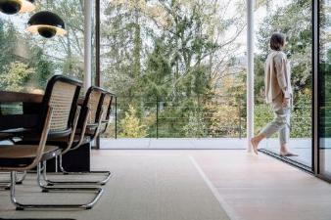
solarlux-schiebefenster-cero-III-ref02005-5671.jpg: Um Raumgrenzen auch über Eck vollständig zu öffnen, ist ein verschiebbarer Eckpfosten direkt im Rahmen der cero Schiebefenster integriert. Er gleitet beim Öffnen über die barrierefreie Edelstahl-Laufschiene mit zur Seite.
Bildnachweis: Malik Pahlmann für Solarlux

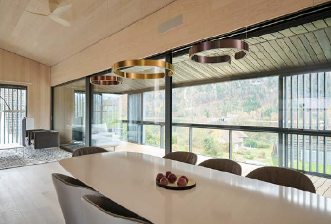
solarlux-ref01955-126.jpg: Sind die großen cero III Schiebefenster mit Automatikbetrieb im Solarlux Konzepthaus vollständig geöffnet, ist der Übergang auf die große Loggia fließend.
Bildnachweis: Wolfgang Zlodej für Solarlux GmbH

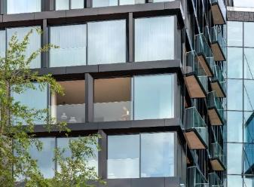
solarlux-schiebefenster-cero-III-ref01856-362.jpg: In den ODE Apartments im Booking.com City Campus von UNStudio sorgt das Schiebefenster cero III für lichtdurchflutete Räume und fließende Übergänge zwischen Innen und Außen.
Bildnachweis: Thea van den Heuvel für Solarlux GmbH

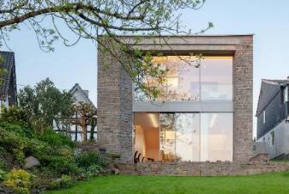
solarlux-schiebefenster-cero-III-ref01894-0195.jpg: Auf der Gartenseite öffnet sich das Bürogebäude des Atelier für Architekturfotografie mit einer großen Glasfassade aus cero III Schiebefenstern vollständig.
Bildnachweis: HGEsch Photography

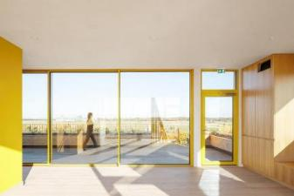
solarlux-atelier-gardens-schiebefenster-cero-III-03.jpg: Für viel Tageslichteinfall und einen ungestörten Weitblick bis auf die Skyline Berlins sorgt im Atelier Gardens die umlaufend schmale Profilkonstruktion der cero III Schiebefenster.
Bildnachweis: Schnepp Renou

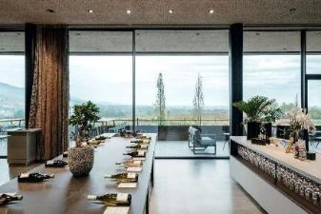
malikpahlmann-Solarlux-Weingut-Kopp-20221020-6579.jpg: Im Weingut Kopp konnte der gewünschte, uneingeschränkte Ausblick auf die Rheinebene mit cero Schiebefenstern realisiert werden, die sich vollständig in Decke und Boden des vier Meter hohen Raumes einfügen.
Bildnachweis: Malik Pahlmann für Solarlux

Es gelten die folgenden Nutzungsrechte
- Die Nutzung ist ausschließlich für die Darstellung oder Bewerbung von Leistungen, Produkten oder Projekten des Unternehmens Solarlux GmbH gestattet. Jede andere Publikation bedarf der schriftlichen Zustimmung seitens Solarlux.
- Die Veröffentlichung der Bilder ist für Print, Web und social Media gestattet
- Bei jeder Veröffentlichung muss der in den Metadaten des Bildes genannte Copyrighthinweis mit veröffentlicht werden (z.B. „Bild: Solarlux GmbH“ oder „*Name des Fotografierenden* für Solarlux GmbH“ oder *Name des Fotografierenden*.)
- Eine Weitergabe der Bilder an Dritte ist nicht gestattet
- Die Bearbeitung der Bilder ist nur gestattet, sofern die Kernaussage des Bildes unverändert bleibt.
- Die Nutzung ist räumlich und zeitlich uneingeschränkt.

Über Solarlux GmbH
Seit über 40 Jahren ist Solarlux Spezialist für bewegliche Fenster- und Fassadenlösungen aus einer Hand. Sämtliche Produkte – von Glas-Faltwänden, Schiebefenstern und Glasanbauten bis hin zu Balkonverglasungen und Vorhangfassaden – sind Eigenentwicklungen, die mit Leidenschaft und Präzision produziert werden und dem Qualitätsanspruch „Made in Germany“ entsprechen. Als partnerschaftlicher Begleiter bei der Planung und Umsetzung von Bauvorhaben ist das deutsche Familienunternehmen auf die umfassende Unterstützung von Architekten, Handwerksbetrieben und Bauherren spezialisiert. Dabei werden Sorgfalt und Erfindergeist gekonnt miteinander verbunden – immer mit dem Ziel vor Augen, für jedes noch so anspruchsvolle Projekt die optimale Lösung zu entwickeln. Gegründet von Herbert Holtgreife, wird das niedersächsische Unternehmen mit Sitz in Melle bei Osnabrück in zweiter Generation von seinem Sohn Stefan Holtgreife geführt. In der Unternehmenszentrale am Solarlux Campus sowie in 45 Vertriebsstandorten weltweit wirken rund 1000 Mitarbeiter am Erfolg mit.



